「星際大戰」
---金星人V.S火星人

話說在太空中有一顆絢麗的星球---「金星」，很奇妙的是，星球上所住的金星人全都是女生。有一天，透過天文台望遠鏡中，她們發現在金星的遙遠一方，有顆閃亮的星球，我們就先姑且稱它做「火星」吧！令她們驚訝的是，火星上竟然也有住人；只不過，東看西看，這火星人與她們金星人似乎有些不同的地方，而金星人一時之間也說不出是哪裡不同。不過金星人向來對任何事情都抱持著好奇的心情，如今，她們的好奇心不但是被挑起了，而且，還愈來愈好奇……直到有天她們終於無法再忍下去了。
於是，金星太空站的觀測者決定號召一批金星人，先加以行前訓，準備前往火星，一窺在那裡的火星人究竟與自己的不同點在哪裡。只是，事情似乎不如她們所想像般的單純，而一趟屬於金星人的冒險之旅即將展開………….

附件1-1
金星人的家訓

1、在團體中我們要做到為成員保密的原則。
2、在團體中我們不互相攻擊。
3、
4、
5、
6、
(其餘規範為在團體中Leader與成員一同討論出)
簽名處
附件3-1
兩性生理構造圖
---內外生殖器官

以下是男性與女性生殖器官的構造圖，請你就以下二頁比較男女在生理構造尚有哪些地方不相同，並想想這對兩性的心理會不會有些影響？你又是如何看待自己的身體及他人的身體的呢？

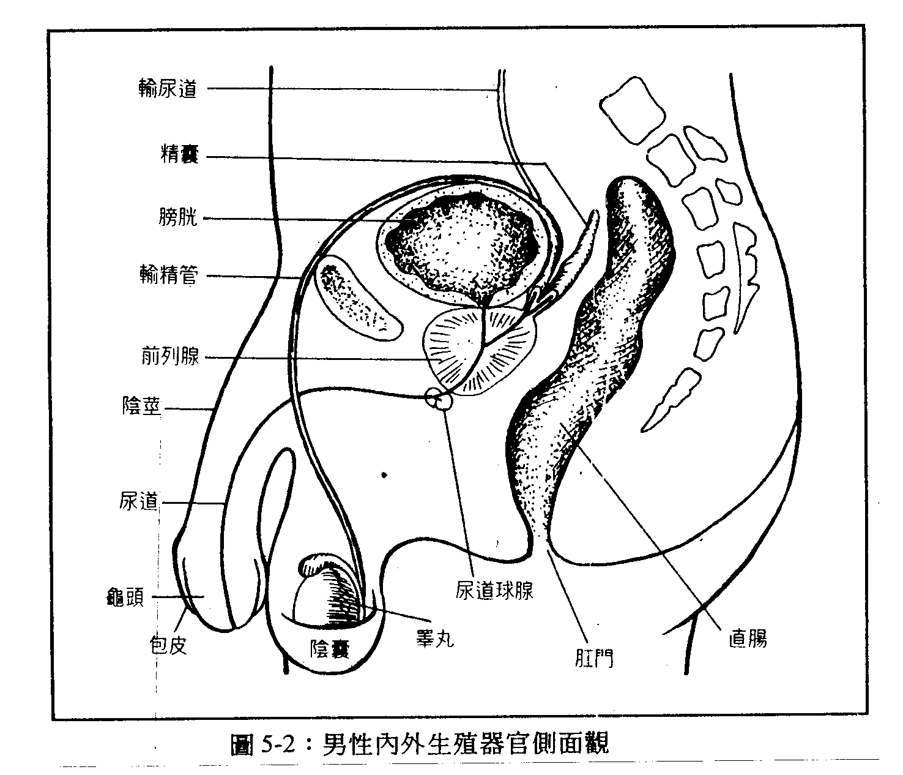

〈資料來源：江漢聲、晏涵文/主編(民87)《性教育》p.90〉
附件3-1
兩性生理構造圖〈續〉
---內外生殖器官
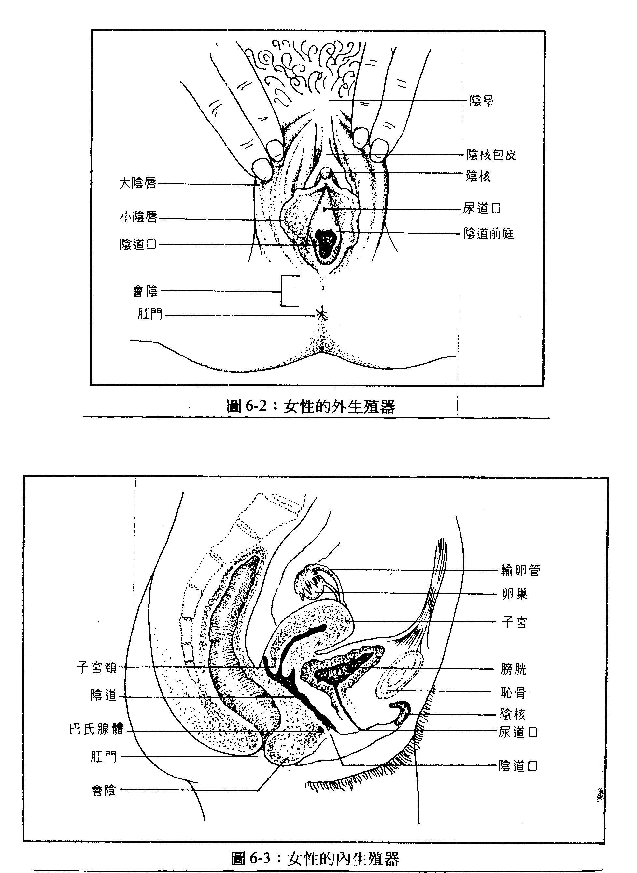
〈資料來源：江漢聲、晏涵文/主編(民87)《性教育》p.111、p.114〉
附件3-2
青少年生理發展差異圖
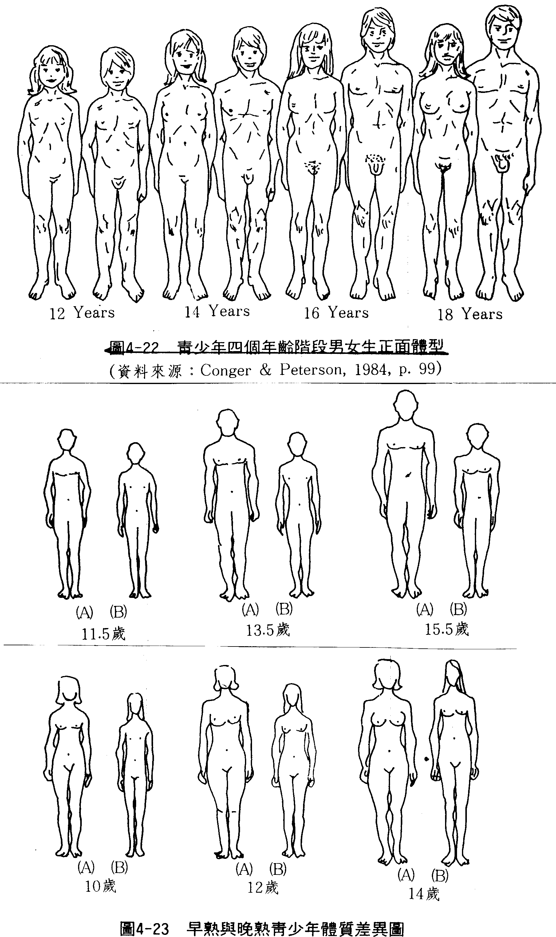
〈資料來源：黃德祥(民87)《青少年發展與輔導》p.157、p.158〉
附件4-1
性別刻板印象
(海報正面)

BOY | GIRL
1、非常獨立 | 1、依賴
2、有事業企圖心 | 2、以家庭為重
3、喜歡數學與科學 | 3、喜歡人文、社會學科
4、完全不表現情緒(ex.不哭泣) | 4、情緒容易表現於外
5、主動 | 5、被動
6、直接 | 6、說話拐彎沫角
7、好冒險 | 7、喜歡安定
8、不在意外表 | 8、在意外表
9、果斷 | 9、三心二意
10、好思考的 | 10、重感覺

社會期待
(海報背面)

BOY | GIRL
1、獨立的 | 1、依賴的
2、有主見的 | 2、順從的
3、剛強的 | 3、溫柔的
4、豪放的、不拘小節的 | 4、敏感的、細心的
5、粗獷的 | 5、端莊、嫻淑的
6、成熟穩重 | 6、天真、純情的
7、主動的 | 7、被動的
8、有事業的 | 8、顧家、愛小孩的
9、競爭的 | 9、善良的
10、勇敢、冒險的 | 10、害羞、矜持的
附件4-2
面紗下的我
大名：____________

在你身上，也具備許多性別特質，有些是別人告訴你的，有些則是你發現的，在這麼多性別的特質中，你認為哪些是屬於別人常說的女性特質，哪些又是男性特質呢？請你將它分別寫在紙上，並且將其中你所喜歡的記在上方，你不太滿意的則記在臉的下方。
喜歡

女性特質

男性特質

不喜歡
☺我覺得男生應該是要___________________________________________
☺我覺得女生應該是要___________________________________________
附件5-1
我期待「我」成為 ？ 女人

溫柔的
支持他的人
亮麗動人
百依百順
氣質
有內涵
討人喜歡的
顧家的
獨立的
依賴的
善解人意
比他更
有錢有勢

附件5-2
我期待的「他」是 ？ 男人
非常堅強
非常有錢
擁有權力
成功事業
學識淵博
體貼
溫柔
時時照顧我
隨傳隨到
獨立的
穩重的
好冒險的
附件5-3
成員檢核表

各位成員，從團體開始到今天，團體已經進行一半了。還記得第一次的「我是金星人」嗎？第二次我們分享對兩性的看法，第三次及第四次則大嘆「男女大不同」......。到今天的第五次，我們試著了解許多的性別刻板印象。很希望，每一次的團體，都在你心中留下了痕跡.........。以下請你將這五次團體下來，依照你的想法、你的感覺，畫出符合自己的程度，也讓我知道你在團體的狀況......
1.這五次團體下來，我感覺與其他人的距離更接近了。
符合 ①②③④⑤⑥⑦⑧⑨⑩ 不符合
2.經過了五次的團體，我覺得我開始信任我們的團體---「星 願」。
符合 ①②③④⑤⑥⑦⑧⑨⑩ 不符合
3.現在的我，更加清楚男女間有許多的不同地方。
符合 ①②③④⑤⑥⑦⑧⑨⑩ 不符合
4.我開始發現，原來別人對我這個性別，有著許多的期待。
符合 ①②③④⑤⑥⑦⑧⑨⑩ 不符合
5.我慢慢敢在團體內表達自己的想法或感覺。
符合 ①②③④⑤⑥⑦⑧⑨⑩ 不符合
6.我發現在團體中，我是自在的。
符合 ①②③④⑤⑥⑦⑧⑨⑩ 不符合
7.在往後的五次團體，我會更認真參與。
符合 ①②③④⑤⑥⑦⑧⑨⑩ 不符合 我的大名：
附件6-1

Sternberg「愛情三角理論」
完美之愛
承諾
(commitment)
激情
(passion)
親密 (intimacy)
(資料來源：劉秀娟(民87)《兩性關係與教育》p.183)
同伴之愛
浪漫之愛
昏庸之愛
附件8-1
浩劫重生

我是奧麗薇，今年19歲；小時候的我，常常夢想有天能如同童話中的CIDERELLA般，碰到心目中的王子。而就在去年暑假時，我因為打工，認識了我現在的男友---「卜派」。
之前，我們一直非常要好；強強很照顧我、體貼我，再加上我們住的地方離得很近，我們有著比別人更多的機會、時間相處，也因此，我和卜派的感情愈來愈好，我也漸漸將卜派當作是家人般的看待，在他身邊讓我覺得有安全感。直到上個月我生日，卜派帶著蛋糕來為我慶生，當時的我，真的好感動……。可是，那天的卜派和平常的他不一樣，他開始要求我和他發生關係；我不答應，可是，他竟然開始嘲弄我是在故做清高，最後，甚至強暴了我。我覺得好痛苦、好難過，我的生日反而成為我最痛苦的一天；從未想過他會如此對待我，我們已經那麼熟了啊！(迷思一) 難道，是我的表現不好，讓他會有這樣的念頭？ (迷思二)更沒想到，在家中也會發生這樣的事，它不是最安全的嗎？ (迷思三)
現在，事情已經過了一個月了，我不敢告訴朋友，更不敢告訴家人，我擔心別人會用異樣的眼光看我，排擠我；(影響一) 我甚至懷疑，卜派是否算是強暴了我，他是我男朋友啊！(影響二) 自從事件發生後，晚上我常常睡不著覺，總是做了一個又一個的惡夢，我好害怕，不知道還有什麼地方是安全的？(影響三) 至於強強(唉~~~~)，我不知道，我真的不知道該用什麼態度去面對他……(影響四)；更不知道如何面對往後的生活，我還能如往常般的快樂嗎？(影響五)

附件10-1
火星之旅行程圖

相遇太空站 「小女人俱樂部」 抵達火星
「同舟共濟」
渡河˙
「疊羅漢」
「解方程式」
「有話大家說」
火星城堡 (1)醫院 (2)金星人與火星人的相遇
「揭開神秘面紗」
---性別期待、性別刻板印象
「是誰搞的鬼」
---生理、心理的不同
(3)舞曲響起，CINDERELLA之夢 (4)「當真愛來敲門」
「CINDERELLA」
---友情、喜歡、愛情
「當真愛來敲門」
---親密關係發展階段

(5)美夢破碎 (6)尋找下一春 返回金星---「約定」
「浩劫重生」&「失落的世界」

---「性侵害」
「藍色蜘蛛網」
---談網路交友及網路戀愛

附件10-2
回 饋 單
---「星 願」

很高興十次團體能順利結束，很高興有妳的參與！不曉得這段時間下來，妳的收穫如何？或者心理仍有話想告訴我？歡迎你用筆記下這段時間以來的妳。謝謝！
Combin Combin Combin Combin Combin
1、我覺得團體下來，我和成員的關係變好了。
- 我覺得我比以前更了解兩性間的差異。
- 男女間的差異，不單單只是生理上的。
- 在我身上，我看到許多別人對我性別的期待。
- 我對我這性別(女)也有著許多的期待。
- 我覺得我較清楚友誼與喜歡的分別了。
- 我覺得我較清楚友誼與愛情的分別了。
- 當愛情來臨時，不單單只要廝守一起就可以。
- 我比以前更清楚什麼是「性侵害」了。
10、在兩性相處上，仍有許多危機是需注意的。
11、在兩性相處上，我學會更加保護自己。
12、現在的我，更知道去尊重不同於自己的人。
13、十次團體下來，我覺得我最喜歡的團體是__________(可複選)。
  - 我是金星人 (2)小女人俱樂部 (3)男女大不同-Ⅰ (4)男女大不同-Ⅱ
(5)性別症候群 (6)秋天的童話 (7)浪漫風暴 (8)真相大白
(9)虛擬的世界 (10)約定
14、不知道現在的妳，還有話想單獨告訴我的嗎？請將它寫在下面讓我知道……


